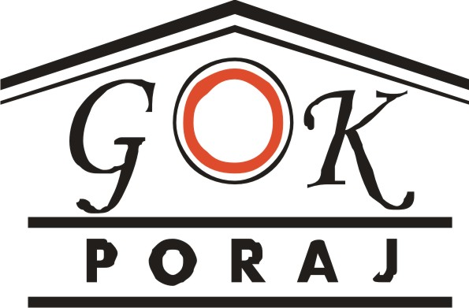

XIX OGÓLNOPOLSKI

KONKURS RĘKODZIEŁA ARTYSTYCZNEGO
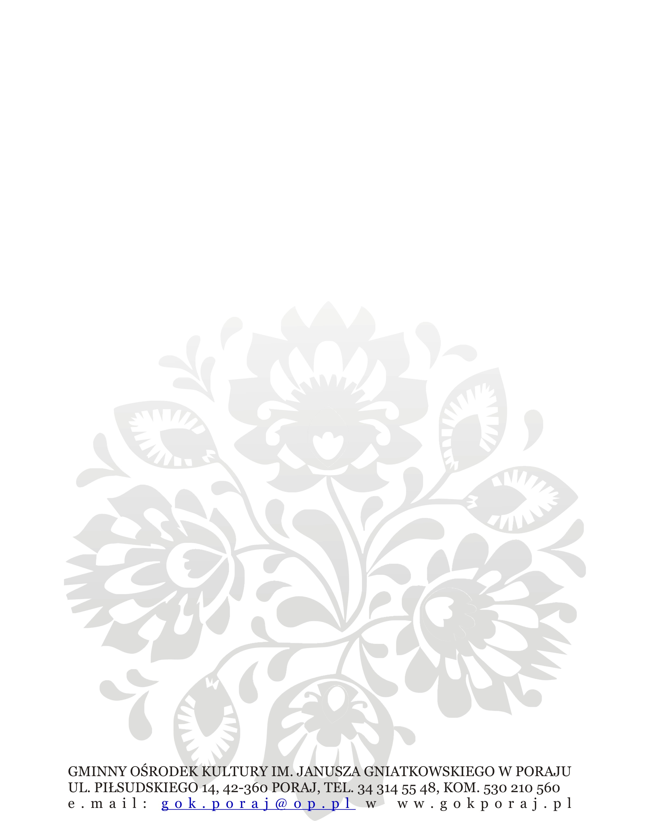

REGULAMIN
1. Organizator:
Gminny Ośrodek Kultury im. Janusza Gniatkowskiego w Poraju, 42-360 Poraj, ul. Piłsudskiego 14.
2. Patronat Honorowy:
Wójt Gminy Poraj – Katarzyna Kaźmierczak
3. Temat Konkursu i wymagania:
- tematyka prac dowolna, mile widziane motywy artystyczne w kręgu sztuki ludowej.
4. Cele konkursu:
• popularyzacja tradycji regionalnych,
• wymiana doświadczeń artystycznych i twórczych,
• zachęcanie twórców ludowych do kontynuowania tradycji rodzinnych, regionalnych i narodowych,
• integracja twórców,
• poznanie zjawisk zachodzących we współczesnej sztuce ludowej,
• pozyskanie eksponatów promujących pracę twórczą artystów sztuki ludowej.
5. Warunki uczestnictwa:
• uczestnikiem Konkursu może być osoba, która ukończyła 18 lat,
• termin zgłoszenia uczestnictwa w Konkursie – do 18 lipca 2025 r.,
• uczestnik Konkursu może złożyć tylko jedną pracę.
6. Warunki przyjęcia prac:
• praca powinna być oryginalnym wytworem autora,
• praca powinna być oprawiona i przygotowana do ekspozycji,
• praca powinna być zaopatrzona w metryczkę zawierającą następujące informacje:
dokładny adres zamieszkania, nr telefonu, e-mail, imię i nazwisko, wiek oraz technika
i materiały, z których wykonano pracę.

VERTE→

7. Składanie prac:
• termin składania prac do 18.07.2025 r. - do tego dnia prace MUSZĄ BYĆ U ORGANIZATORA!
• prace można składać osobiście w siedzibie Organizatora Konkursu (pon.-pt. 8.00-16.00)
lub przesyłać pocztą/kurierem w opakowaniu wykluczającym zniszczenie (decyduje data otrzymania pracy
przez Organizatora) wraz z załączoną wypełnioną kartą zgłoszenia.
Adres Organizatora: Gminny Ośrodek Kultury im. Janusza Gniatkowskiego, ul. Piłsudskiego 14, 42-360 Poraj
8. Ocenie podlegać będą:
• walory artystyczne,
• kreatywność i pomysłowość,
• estetyka wykonania.
9. Nagrody:
Jury konkursowe przyzna nagrody finansowe w następującej wysokości:
• I miejsce – 1000 zł
• II miejsce – 800 zł
• III miejsce – 600 zł
Jury może przyznać wyróżnienia. Jednocześnie Organizator zastrzega sobie możliwość innego
podziału nagród po zasięgnięciu opinii Jury. Decyzje Jury są ostateczne. Poza pulą nagród finansowych
ufundowanych przez GOK w Poraju, zostaną również przyznane nagrody ufundowane przez członków
Kapituły Honorowej.
10. Popularyzacja twórczości:
- werdykt Jury zostanie podany do publicznej wiadomości za pośrednictwem lokalnych mediów,
oraz na stronie internetowej i FB GOK Poraj,
- ogłoszenie wyników oraz uroczyste wręczenie nagród zaplanowane jest na dzień 23.08.2025 r.
ok. godz. 17.00, podczas „Chorońskich Prażuchów”, na terenie Alei Lipowej w Choroniu k/Poraja.
- Organizator zastrzega sobie możliwość zmiany terminu wręczenia nagród z przyczyn
od niego niezależnych!
11. Uwagi końcowe:
• nagrodzone i wyróżnione prace przechodzą na własność Organizatora i mogą być przez niego
wykorzystywane na wszelkich polach eksploatacji,
• nienagrodzone prace można odebrać w siedzibie GOK od 26 sierpnia do 12 września 2025 r.
Nie odsyłamy nieodebranych prac! Prace nieodebrane do 12 września 2025 r przechodzą
na własność Organizatora!

Zapraszamy do udziału w Konkursie!

